Anteckningar nätverksmöte BoU myndighet 6 mars 2020

Deltagare: Sofia Larsson (Färgelanda), Annica Lantz (Vänersborg), Bella Kärnberg (Munkedal), Linda Larsson (Munkedal), Britt-Marie Härnesand (Dalsed), Therese Karlsson (Trollhättan), Jon Granlund (Vänersborg), Ann-Marie Holmen (Vänersborg), Karin Sörqvist (Sotenäs), Anna Persson (Sotenäs), Emma Olsson Vestbjerg (Uddevalla), Joel Wide (Uddevalla), Madelene Welander (Tanum), Anette Calner (Fyrbodal) och Elisabeth Bredberg (Fyrbodal).

Presentationsrunda

Kort information om Fyrbodals kommunalförbund. Läs på hemsidan https://www.fyrbodal.se/

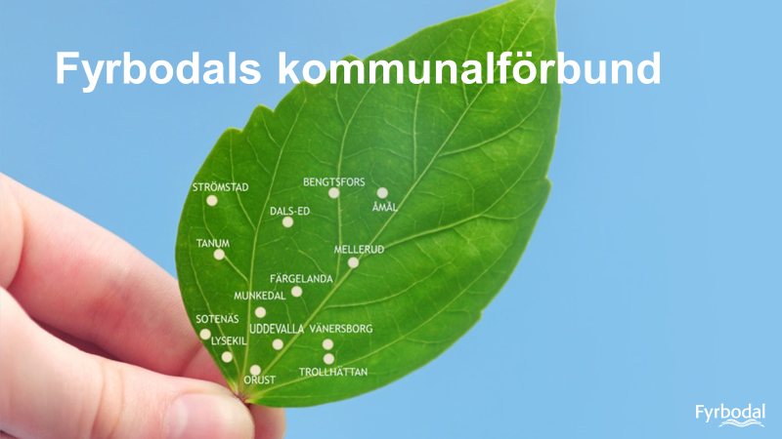

Deltagarna berättar om kommunens BoU arbete

I Vänersborg, arbetar familjehemsenheten med en webutbildning om dokumentation. Övriga team i socialtjänsten kommer att ansluta sig till utbildningsinsatsen. De upplever att det är svårt att hitta familjehem. Har många konsulentstödda familjehem. Personalgrupp är stabil och har hög kompetens och gör bra utredningar. Just nu finns mycket droger i samhället, ungdomar far illa och utsätts bl. a för sexuella övergrepp kopplade till drogsituationen. Detta har lett till ett intensifierat arbete med ungdomshandläggarna hos polisen, liksom med föräldrar. Ett utökat samarbete har också kommit tillstånd med Östra sjukhuset för tillfälliga placeringar. Kommunen brottas också med budgetläget, de har ett tufft läge. Orosanmälningarna ökar. Ett nytt team har upprättats, 8 tjänster sammanlagt, som enbart arbetar med vålds- och hedersrelaterade ärenden.
Munkedal upplever att de haft det lite rörligt på chefsfronten, men ser med tillförsikt framåt. Tillsättningar är på gång. God samverkan internt bland kollegorna. Kommunen har många placerade barn, många konsulentstödda familjehem. Vålds- och hedersrelaterade ärenden ökar. Det finns mycket hasch i kommunen just nu.

Dals-Ed beskriver sig som ett litet kontor och att handläggarna får arbeta med alla typer av ärenden. De har varit många ärenden med spädbarn. Någon som placeras direkt från förlossningen( till t ex Birkahemmet). I gruppen finns god kompetens och socialnämnden visar ett stort förtroende för förvaltningen.
Färgelanda kommun arbetar f n med att byta datasystem. Detta påverkar verksamheten. De upplever också att de har mycket arbete kring umgänge med biologiska föräldrar till placerade barn. Arbetar bra med förhandsbedömningar
Trollhättan har bra hemmaplansinsatser och tycker att de är duktiga på att skriva utredningar. De har många våldsärenden just nu och många s k BIM-ärenden. Flertalet anmälningar om barn som är inskrivna i skolan, men som aldrig setts till. En konsekvens av Ystadsärendet. Mottagningsgruppen inleder utredning på dessa anmälningar, vilket renderar mycket arbete för utredarna.
Sotenäs är ett litet kontor, handläggarna upplever att det är skört men f n är det inget stort inflöde av ärenden. Organisationen upplevs just nu som lite svajig, med personalomsättning. Bra samverkan både internt och externt, lätt att få till insatser och en bra familjecentral.
Uddevalla rekryterar personal. De flesta är på plats och endast några tjänster saknas. Samtidigt pågår en omorganisation. De har flertalet våldsärenden. Mycket tung kriminalitet bland ungdomar, mycket droger (främst hasch) ner i åldrarna. De jobbar hårt på samarbetet mellan familjehemssekreterarna och barnsekreterarna på familjehemsenheten.
Tanum har en del konsulter i tjänst men kommer att avsluta dem i maj. De upplever att det är enklare att rekrytera nu än tidigare. I gruppen finns blandad erfarenhet, vilket ger en god utveckling för alla, en bra grupp. Just nu arbetar man med att implementera ”Barnsam” i hela utredningsprocessen. De ser ett blandat inflöde, mycket vanligt med omsorgssvikt och anknytningsproblem. De har ett stabilt behandlingsteam. På familjehemssidan har de endast ett konsulentstött familjehem, resterande är deras egna (ca 27) och de kommer att utbilda sina egna familjehem framöver.

Div info:
Från FoU Södertörn kommer en skrift om ”Hur kan kommunen ge barn-och unga kunskap om socialtjänsten? En lathund om webbplatser och andra digitala kanaler.” Se länk: https://fou-sodertorn.se/wp-content/uploads/2019/11/Rapport-171.pdf. Bra idéer finns i skriften.

Inbjudan och program för SKR dag 12 mars ”Hur kan vi bättre stötta föräldrar till placerade barn?” Elisabeth skickar länken till deltagarna efter sändning. Länken är användbar i 6 månader.

IVO – Rapport från februari 2020 redovisar omfattande brister i kommunens handläggning av ärenden som rör barn och unga. 67% av tillsynsärendena renderar kritik. Läs mer: https://ivo.se/publicerat-material/nyheter/omfattande-brister-i-kommunernas-handlaggning-av-arenden-som-ror-barn-och-unga/.

SBU (Statens beredning för medicinsk och social utvärdering) har publicerat en broschyr som på ett lättillgängligt sätt beskriver vad forskning om insatser för ”Utsatta barn och unga – bättre metoder för stöd och hjälp” sammantaget har visat. Några huvudbudskap är insatser i öppenvården kan göra att fler barn slipper våld och försummelser. Barn som far illa mår ofta bättre med placering hos släkt än i familjehem. Behandlingsfamilj verkar fungera bättre än institutionsvård för unga med allvarliga beteendeproblem. Unga i social dygnsvård behöver få tillgång till hälso- och sjukvård och tandvård. Strukturerad risk och behovsbedömning kan troligen ge vägledning angående unga med kriminellt beteende. Läs mer: https://www.sbu.se/sv/publikationer/skrifter-och-faktablad/utsatta-barn-och-unga/.
Föreningen Maskrosbarn har arbetat fram ett stödmaterial för socialtjänstens arbete med att göra barn och unga delaktiga ”Barnrättsboxen”. En Barnrättsbox har skickats till varje kommun. Här kan Ni läsa mer om den. Det finns en manual också. https://vuxen.maskrosbarn.org/barnrattsboxen/.
Nya allmänna råd för arbete med unga lagöverträdare. Läs mer i allmänna råden: https://www.socialstyrelsen.se/globalassets/sharepoint-dokument/artikelkatalog/foreskrifter-och-allmanna-rad/2019-12-6532.pdf och Barn och unga som begår brott..
Fr om 1 mars gäller nya regler för arbetet med placerade barn. Det blir ändringar i SOSFS 2012:11 om socialnämndens ansvar för placeringar i familjehem, jourhem och HVB. Det förtydligas att socialnämnden har samma ansvar för barn- och unga i stödboende. Läs mer: https://www.socialstyrelsen.se/globalassets/sharepoint-dokument/artikelkatalog/meddelandeblad/2019-12-6535.pdf.
Socialstyrelsen har tagit fram en powerpointpresentation för arbetsledare om barns mognad för delaktighet. Finns på Kunskapsguiden. Läs mer: Mognadsbedömning för barns delaktighet på Kunskapsguiden.
Det kommer inom kort fyra nya handböcker från Socialstyrelsen; LVU. Placerade barn, EKB och en om nationella adoptioner (kom vecka 11).
Fr om 1/1 2020 finns nya föreskrifter och allmänna råd om hälsoundersökningar av barn- och unga som vårdas utanför det egna hemmet. Läs mer; file:///C:/Users/elisabeth.bredberg/AppData/Local/Microsoft/Windows/INetCache/IE/Q8PWJ61X/2020-1-6546.pdf. SKR genomför ny uppföljning av hälsoundersökningarna i kommunerna och samkör med Socialstyrelsen kring tandvårdundersökningar. Enkät ut till kommunerna inom kort. Viktigt att kommunerna svarar på den. Det finns tre olika undersökningar av hälsan. Se bild nedan. Även om Hälsoundersökning av asylsökande eller läkarundersökning enligt § 32 LVU är genomföra, ska hälsoundersökning enligt föreskrifterna genomföras.
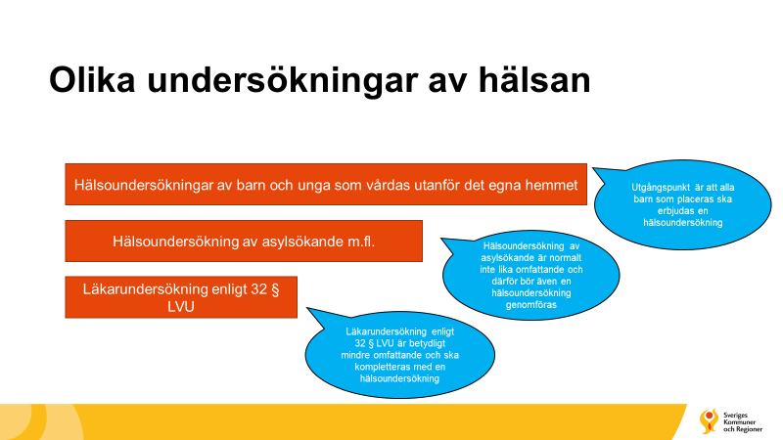
Läs mer info i Socialstyrelsens nyhetsbrev mars 2020: https://www.anpdm.com/newsletterweb/46465C4B7841455B4771444B59/43465B4B7748435A477641465C4071. Om Du inte redan prenumererar på nyhetsbrevet, så starta gärna prenumeration.

Nätverkets uppdrag och planering för nätverksträffar 2020. Inplanerade datum är: 15 maj, 25 september och 4 december. Inbjudan till resp träff skickas ut ett par veckor innan. Genomgång av nätverkets uppdrag. Se https://www.fyrbodal.se/?s=n%C3%A4tverk+BoU+myndighet.

Deltagarna diskuterar idéer och innehåll i kommande nätverksträffar.
- Omvärldsbevakning
- Specifika frågor, till exempel genom att titta på specifika ärenden gemensamt. Kan till exempel vara umgänge vid placering; våld mm
- Bjuda in lokala förmågor, alltså medarbetare med specifik kunskap, för informationsuppdrag i nätverket
- LVU 22§ - hur används det i kommunerna? Länk till info som Ann-Mari pratade om:
https://www.kunskapsguiden.se/barn-och-unga/kunskapsstod/Vagledning/Sidor/Forebyggande-insatser-enligt-LVU-en-vagledning-om-tillampningen-av-LVU-22.aspx
- Familjestöd
- Det pratas ofta om externa placeringar i negativa ordalag men vad är det vi mäter när vi ser över resultatet av placeringar? Hur inverkar hemtagningar av ekonomiska skäl på vårdens resultat? Vad är det vi sparar in på vid hemtagningar?

Övrigt
Komptensresan Fyrbodal. Genomgång av Kometensplan BoU. Kompetensplanerna är ett underlag för kommunalförbundet att stötta kommunerna i kompetensutvecklingen för deras personal och kan också vara ett aktivt redskap i medarbetarsamtalet. Här finns mer information om Kompetensresan. https://www.fyrbodal.se/verksamhet/valfardsutveckling/fou-socialtjanst/kompetensplaner/kompetensresan-fyrbodal/.

Vid pennan
Anette och Elisabeth

